Проект «Цветущая клумба»
(младшая группа)

выполнили: Матвеева Т.И.
Соломанина И.В.

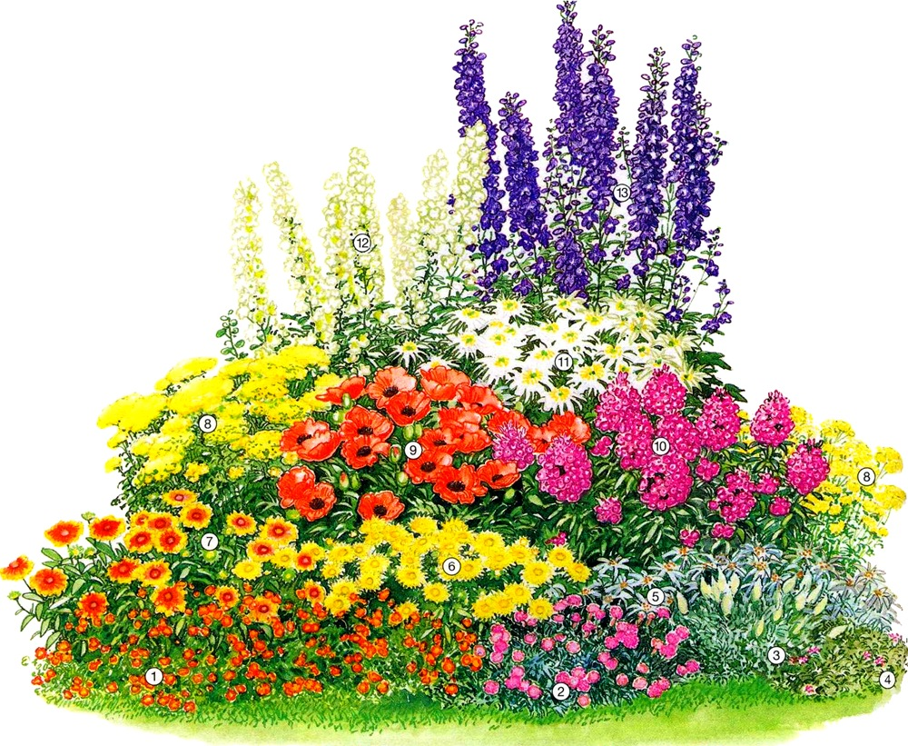

Паспорт проекта «Цветущая клумба»
Цель проекта: создать условия для развития познавательных и творческих способностей детей, сформировать у детей представление о разнообразии растений, и использовании их человеком в целях украшения.
Задачи проекта:
- познакомить детей с приемами посадки цветов на клумбе; вызвать интерес к посадке семян;
- закрепить представление о названии и об основных частях растений, развивать умение сравнивать их между собой;
-закрепить знания детей о цветах как виде растений;
- вызвать у детей интерес к конкретному объекту – цветам через стихи, загадки, проектно – исследовательскую деятельность и организацию художественно-продуктивной творческой деятельности;
- уточнить представления о труде взрослых, развивать умение правильно называть действия;
- формировать у детей желание помочь педагогу в уходе за ними;
- воспитывать трудолюбие, бережное отношение к растениям;
- получить положительные эмоции от красоты цветущих растений;
-развивать речь детей, коммуникативные качества, повысить речевую активность детей, активизировать словарь.
Время реализации проекта: с 1 мая - 1 сентября.
Участники проекта: дети, родители, воспитатели
Постановка и обоснование проблемы: создание клумбы на территории детского сада.
Объект: цветы на клумбе
Предмет: формирование представлений у детей об окружающем мире через познавательно-исследовательскую деятельность.
Гипотеза: в ходе реализации проекта у детей расширится представления о цветущих растениях, будет развиваться познавательный опыт, уровень экологической культуры и бережное отношение к природе.
Актуальность: обострение экологической проблемы в стране диктует необходимость интенсивность просветительской работы по формированию у населения экологического сознания, культуры природопользования. Эта работа начинается в детском саду – первом звене системы непрерывного образования.
Одной из главных задач культурно – экологического воспитания является задача, решение которой выразится в гармоничном сочетании практического и духовного опыта взаимодействия человека с природой, человека с человеком, что обеспечит его выживание и развитие. Эта задача полностью согласуется с идеалом воспитания всесторонне развитой личности, способной жить в гармонии с окружающим миром.
В ходе реализации данного проекта мы предполагаем, что дети не только узнают названия цветов и их внешний вид, но также их полезные качества. Путем исследования мы познакомимся с садовыми цветами, особенностями их жизнедеятельности, условиями их роста.
Дети узнают много новых слов – понятий и названий. В процессе работы естественным образом будет происходить развитие познавательных процессов.
Особую значимость будут играть коммуникативные навыки, направленные не только на бесконфликтное общение детей друг с другом, но и на бережное отношение к природе в целом.
Продукт проектной деятельности:
-получение детьми элементарных знаний о том, что растения живые, их поливают, сажают, выращивают из семян.
-знакомство детей с первичными представлениями о труде взрослых, воспитание трудолюбия, бережного отношения к растениям.
-повышение речевой активности детей.
-положительные эмоции от полученных результатов всеми участниками проекта (дети, воспитатели, родители).
-улучшение работы по взаимодействию с родителями (активизация позиции родителей как участников педагогического процесса детского сада).
-создание условий для реализации задач по проекту

Этапы проекта
1 этап. Подготовительный (апрель):
-Подбор художественной и методической литературы, иллюстраций, предметных картинок на тему «Цветы», дидактических, пальчиковых, подвижных игр для реализации проекта.
-Привлечение родителей к планированию совместной деятельности, приобретение с их помощью необходимого оборудования (контейнеры, земля, семена, рассада)
-Обогащение развивающей среды группы по теме «Цветы».
2 этап. Реализация проекта – (май):
I. Организованная образовательная деятельность
1. Познание - «Цветы на клумбе».
2. Познание – «Знакомимся с одуванчиком»
3. Художественное творчество. – Лепка. «Цветок».
4. Художественное творчество. – Рисование. «Веселая лужайка».
II. Работа вне организованной образовательной деятельности
1. Чтение детям произведений художественной литературы о цветах.
2. Использование в работе с детьми дыхательной, пальчиковой гимнастики, подвижной игры.
3. Рисование цветов и букетов.
4. Рассматривание иллюстраций, предметных картинок с изображением садовых цветов.
5. Дидактические игры.
6. Наблюдение за одуванчиками на прогулке.
III. Взаимодействие с семьей
1. Оказание родителями помощи в приобретении семян и необходимого инвентаря для посадки цветов.
IV. Экспериментальная деятельность
Посадка семян петунии и бархатцев.
Цель. Познакомить с условиями, необходимыми для роста и развития растений. Развивать познавательный интерес на основе наблюдений и постановке опытов. Формировать определенные трудовые навыки.
3 этап. Заключительный (август):
Подведение итогов реализации проекта.
Создание презентации.
Ресурсы проекта:
материально-технические - контейнеры, стаканы, лейки, земля, семена, рассада; автомобильная шина, труба, гипс, краска.
кадровые – родители, воспитатели, дети;
информационные – методическая, художественная литература; иллюстрации, предметные картинки на тему «Цветы»; ресурсы интернета.
Вывод: Участие детей в данном проекте позволило сформировать у них ценностные ориентации, определяющие бережное отношение к природному и рукотворному миру. Приобщение родителей воспитанников к совместной деятельности с детьми в рамках реализации проекта создало атмосферу тепла и доверия между ними и педагогическим персоналом.
Важным результатом проекта явилась мотивация к сотрудничеству, совместному творчеству тех родителей, которые по разным причинам занимали пассивную позицию. Участие в реализации проекта убедило родителей в важности своего влияния на развитие ребенка, научило содействовать его гармоничному развитию, активно сотрудничать с образовательным учреждением.
Список литературы:
Веракса Н. Е., Комарова Т. С., Васильева М. А. «Примерная основная общеобразовательная программа дошкольного образования От рождения до школы» М. :Мозаика-Синтез 2010
Соломенникова О. А. «Занятия по формированию элементарных экологических представлений в первой младшей группе детского сада» М. :Мозаика-Синтез 2010
Ребенок в детском саду №3 2011, стр. 65
Интернет-ресурсы.

НОД «Цветы на клумбе».
Цель:
1. Вызвать положительный эмоциональный отклик на участие в посадке цветов. Воспитывать желание принимать участие в посильном труде. Формировать элементарные представления о том, «что хорошо и что плохо» в природе.
2. Упражнять в посадке рассады. Воспитывать желание участвовать в уходе за растениями на участке. Продолжать учить детей отвечать на вопросы воспитателя. Активизировать словарь детей.
3. Учить детей видеть необычное и прекрасное в привычном. Воспитывать познавательный интерес и эстетические чувства.
Начало занятия (в группе) :
1. Звучит песня «Волшебный цветок». Педагог говорит о том, что сегодня на занятии дети будут сажать цветы, читает стихотворение: «Как красивы цветики – яркие букетики. Ох и рада детвора – нам цветы сажать пора!» Воспитатель предлагает рассмотреть цветы на картинках, лежащие в свободном порядке на столе, и показать знакомые им. Педагог спрашивает у детей, где в нашем городе они видели красивые, нарядные клумбы. Обращает внимание на то, что над их созданием трудились многие люди.
2. Воспитатель интересуется, хотят ли дети, чтобы такая же красивая клумба была перед нашим детским садом и со словами: «Клумба нас ждет» предлагает отправиться на улицу.
Основная часть (на улице) :
1. Дети стоят лицом к клумбе. Воспитатель предлагает рассмотреть клумбу, на которой видны многолетние растения: «Ребята, посмотрите на нашу клумбу. На ней уже есть цветы. А как вы думаете, кто их посадил? (ответы детей) А вы хотите вырастить цветы, которые тоже будет украшать эту клумбу?»

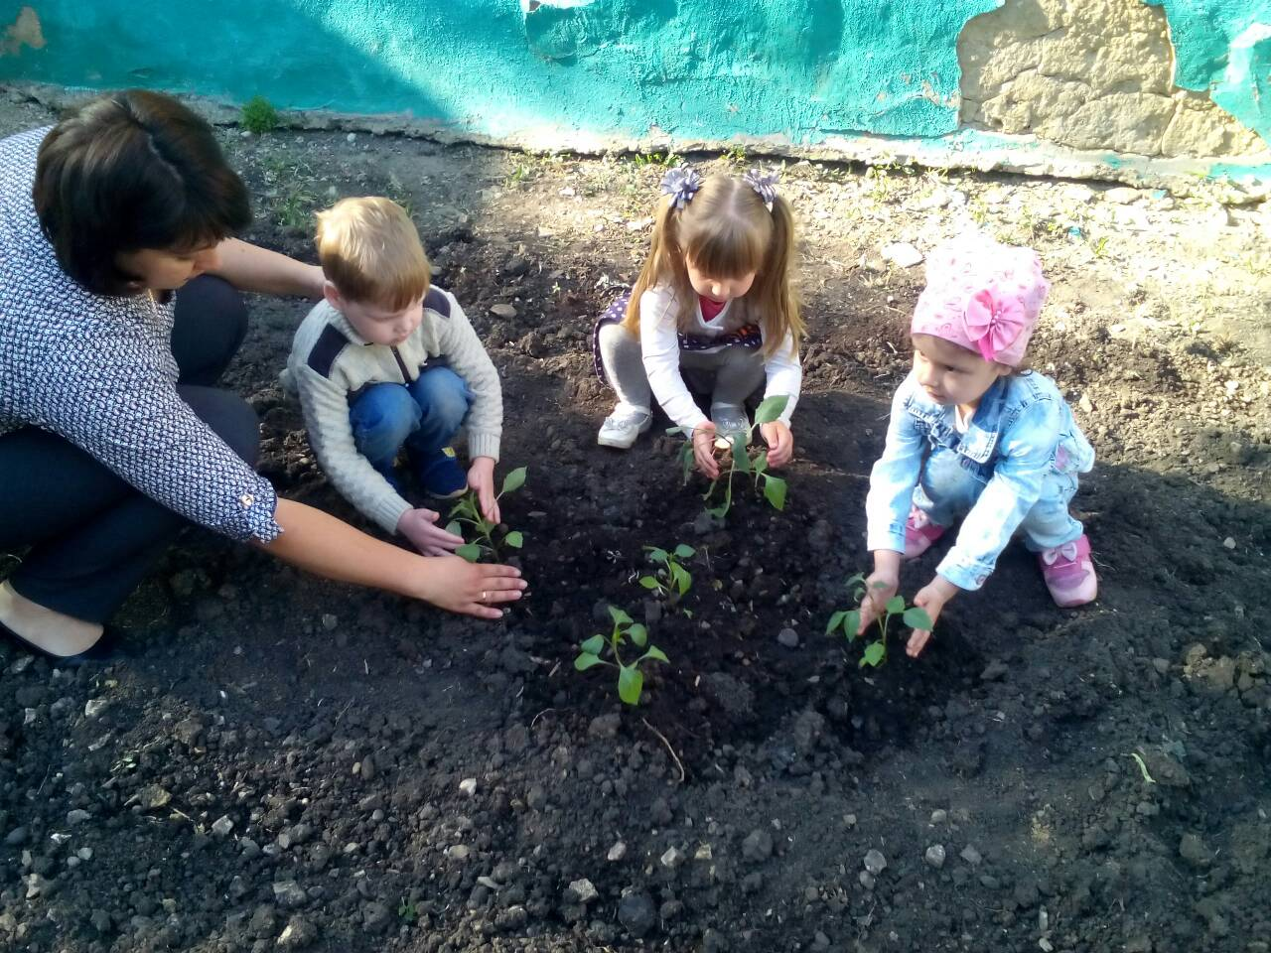

2. Дети стоят в кругу. Воспитатель демонстрирует детям изображение петунии говорит о том, какой цветок дети будут сегодня сажать. Затем предлагает детям повторить его название.
3. Воспитатель предлагает детям вспомнить, как они высаживали в группе лук (корнями вниз).
4. Дети рассматривают рассаду петунии, которую воспитатель держит в руке. Детям предлагается показать, где находятся корни.
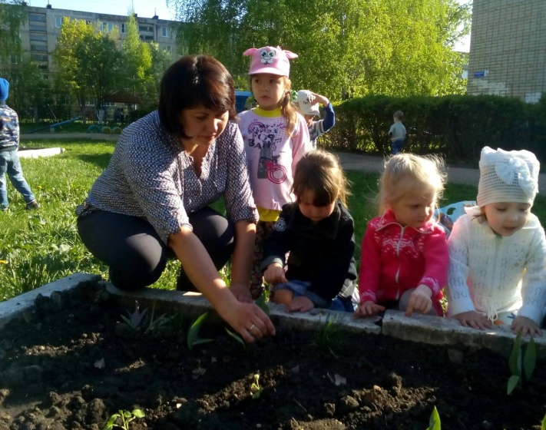

5. Дети стоят лицом к клумбе. Воспитатель показывает, как посадить растение в землю, и комментирует свои действия (цветок корешками вниз, засыпать землей, утрамбовать землю руками, полить из лейки). При этом он отмечает, что корешкам в лунке должно быть свободно, а зеленые росточки выглядывают из-под земли.
6. Воспитатель отмечает, что высаженные ими цветы необходимо регулярно поливать.
Итоговая часть
Беседа том, что цветы рвать и топтать нельзя, их надо беречь.
Воспитатель читает
стихотворения о цветах.
Цветок.
У меня живет цветок. Маленький – для маленьких
Он бы море выпить мог. Мак поднялся аленький.
Дам водички – он глотает Он поднялся, огляделся,
И немножко расцветает! Зарумянился, зарделся!
Ромашка.

На лугу у той дорожки, Если я сорву цветок,
Что бежит к нам прямо в дом, Если ты сорвешь цветок…
Рос цветок на длинной ножке – Если ВСЕ: и Я, и ТЫ -
Белый с желтеньким глазком. Если МЫ сорвем цветы,
Я цветок сорвать хотела, То окажутся пусты
Поднесла к нему ладонь, И деревья, и кусты…
А пчела с цветка слетела И не будет красоты.
И жужжит, жужжит: «Не тронь!»
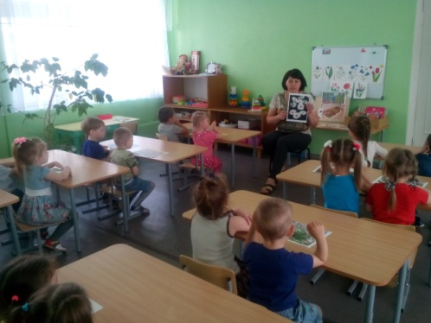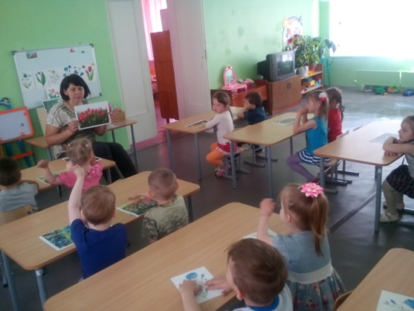

ЗНАКОМСТВО С ОДУВАНЧИКОМ.
(Наблюдение)
ЦЕЛЬ НАБЛЮДЕНИЯ: Показать растение, сообщить его название, выделить характерные особенности (жёлтый пушистый цветок, стебель длинный гладкий). Воспитывать эмоциональный отклик на красоту растения.
ХОД НАБЛЮДЕНИЯ: Дети выходят на прогулку, воспитатель рассказывает им о весне.
–Детки посмотрите, как красиво стало вокруг с приходом весны. Распустились листочки и цветут цветочки. Давайте вместе полюбуемся нашей полянкой. Что растёт на полянке?
–Травка, цветочки.
–Правильно. Какого цвета трава?
–Зелёного.
–Какого цвета цветы на поляне? На что они похожи?
–Жёлтые, как солнышко.
–Молодцы, правильно. Цветы на поляне яркие, их хорошо видно в зелёной траве. Детки, потрогайте их ладошкой сверху, прикоснитесь осторожно. Что вы чувствуете? Какие они?
–Они пушистые, мягкие.
–Да, они мягкие и пушистые. А кто знает, как они называются?
–Одуванчики.
–Давайте скажем все вместе. Одуванчики.
–Одуванчики.
–Присядьте на корточки. Посмотрите: на чём стоят одуванчики?
–На ножке.
–Это стебель. Давайте скажем все вместе. Стебель.
–Стебель.
Воспитатель показывает его детям. Уточняет что он длинный, тонкий, гладкий. Предлагает детям его потрогать, погладить. Вместе с детьми любуется цветком и поляной. По возвращению в группу предлагает нарисовать одуванчик.

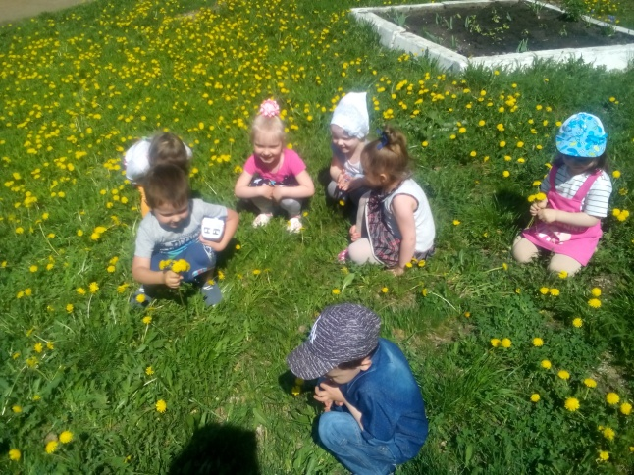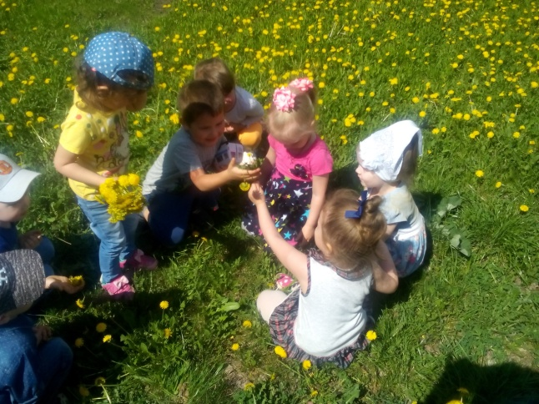

Конспект занятия по рисованию кистью во второй младшей группе
«Красивые цветы»
Цель: создать условия для художественно – эстетического развития.
Задачи:
Образовательные: закреплять знания о частях растения (Листок, стебель, лепесток, серединка); учить передавать в рисунке части растения; закреплять умение рисовать кистью и красками, правильно держать кисть.
Развивающие: совершенствовать умение рассматривать рисунки, выбирать лучшее; способствовать развитию фантазии у детей; продолжать развивать сенсорные способности у детей младшего дошкольного возраста, развивать эстетическое восприятие.
Воспитывающие: воспитывать любовь к природе; учить видеть прекрасное.
Методы и приемы:
Игровые: загадывание и отгадывание загадок, дидактическая игра.
Словесные: пояснение, объяснение, повторение и уточнение, напоминание, указание к действию, художественное слово.
Наглядные: демонстрация предметов, рисунков, показ способов действия и построения образов.
Практические: показ способа рисования цветка, поручения.
Интеграция образовательных областей:
речевое развитие,
познавательное развитие,
социально-коммуникативное развитие,
художественно-эстетическое.
Предварительная работа: рассматривание иллюстраций с изображением разных видов цветов, букет цветов, д/и "Собери цветок", «Посади цветы».
Оборудование: картинки с изображением букета цветов, краски, альбомный лист размер А4, кисти, стаканчик непроливайка с водой, аудиозапись звука природы (релаксация).
Ход непосредственной образовательной деятельности
Вводная часть:
Воспитатель включает аудиозапись.
В: ребята проходите садитесь, загадывает загадки
Стоят в поле сестрички –
Жёлтый глазок,
Белые реснички. (Ромашка)
Белым шариком пушистым
Я красуюсь в поле чистом.
Дунул лёгкий ветерок -
И остался стебелёк (Одуванчик)
Синенький звонок висит,
Никогда он не звенит (Колокольчик)
В: скажите, а про что эти загадки (про цветы).
В: Ребята, а какое сейчас время года? (весна). А после весны наступит, какое время года? (лето). Солнышко начинает пригревать больше, на улице становиться очень тепло.
В: А весной, что происходит природой, с растениями? (все начинает расти, расцветать).
В: А что, ребятки начинает расцветать? (листочки на деревьях, в огороде овощи растут, расти начинают цветочки).
В: А какие цветы бывают? (красные, желтые, синие). А цветы еще бывают полевые и садовые. Полевые, которые сами растут, а садовые, которые люди сами выращивают, для того чтобы было красиво. Давайте закроем глаза и представим, что мы находимся в поле, где растут цветы, как они колышутся, какой приятный запах в поле, как светит солнышко, как шумит трава.
В это время воспитатель раскладывает картинки – цветы, дети открывают глаза.

В: Давайте посмотрим, какие бывают цветы. Воспитатель показывает картинки с изображением разных цветов. Дети рассматривают картинки вместе с воспитателем.
В: Ребята, а давайте попробуем нарисовать свои цветочки.
Дети проходят на свои рабочие места. Все необходимые предметы рисования готовы на столах.

Чтение художественной литературы.
Чтение стихов В. Степанова, Е. Благининой «Огонёк», словацкая сказка «У солнышка в гостях», А. К. Толстой «Колокольчики мои…», Я. Колас «Цветок».
Загадывание загадок, чтение стихов. Чтение сказки С. Маршака «Тихая сказка»

Игры
Дидактическая игра «Найди по описанию»
Словесная игра «Угадай цветок»
Развивающая игра «Запомни и опиши цветок»
Настольная игра «Про растения»
Дидактическая игра «Лото – цветы»
Дидактическая игра «Подбери цветку листок и лепесток»
Дидактическое упражнение «Дует ветер»
Игровое упражнение «Разноцветный цветок»
Игровое упражнение «Веселые одуванчики»

